LAPORAN SISTEM PENCOCOKAN OBJEK BERBASIS FITUR LOKAL
PENGOLAHAN CITRA DIGITAL



Dosen Pengampu:
Dr. Yasdinul Huda, S.Pd., M.T.

Oleh:
Muhammad Zahran
24343077

PROGRAM STUDI INFORMATIKA
DEPARTEMEN TEKNIK ELEKTRONIKA
FAKULTAS TEKNIK
UNIVERSIITAS NEGERI PADANG
2026
- Visualisasi Keypoins pada Citra
Proses deteksi fitur lokal bertujuan untuk mengekstrak titik-titik kunci (keypoints) yang bersifat invarian terhadap berbagai transformasi geometris. Berdasarkan pengujian menggunakan Synthetic Dataset, terdapat perbedaan fundamental antara karakteristik keypoint yang dihasilkan oleh algoritma SIFT dan ORB:
- SIFT (Scale-Invariant Feature Transform): Menggunakan pendekatan Blob Detector berbasis Difference of Gaussians (DoG). Titik-titik fitur yang dihasilkan sangat padat, terutama pada area yang memiliki gradien tekstur halus atau berpola kompleks (seperti sampul buku).
- ORB (Oriented FAST and Rotated BRIEF): Menggunakan pendekatan Corner Detector berbasis FAST. Titik yang dideteksi cenderung lebih tersebar secara efisien di sepanjang kontur, sudut tajam, dan tepi luar objek (seperti struktur fisik remote atau mainan).
Kesimpulan Awal: SIFT unggul dalam kuantitas dan stabilitas fitur visual pada objek bertekstur, sedangkan ORB unggul dalam efisiensi waktu deteksi pada objek yang kaya akan sudut struktural.
- Hasil Feature Matching (Inlier vs Outlier)
Pencocokan fitur dilakukan secara optimal menggunakan FLANN-based Matcher. Untuk menyeleksi korespondensi fitur yang valid (Inlier) dari korespondensi yang salah (Outlier), diterapkan Lowe's Ratio Test diikuti oleh estimasi geometri spasial menggunakan RANSAC. Berikut adalah tabel hasil evaluasi ketahanan sistem terhadap berbagai skenario degradasi citra:
Skenario Uji (Degradasi) | Total Pasangan Fitur | Jumlah Inliers (Valid) | Jumlah Outliers (Dibuang) | Status Pencocokan
Rotasi (45$°$) | 245 | 198 | 47 | SUKSES
Skala (0.5x) | 180 | 142 | 38 | SUKSES
Oklusi Parsial (Terhalang) | 110 | 45 | 65 | MARGINAL
Iluminasi Rendah (Gelap) | 95 | 30 | 65 | GAGAL

Analisis Ketahanan Skenario:
- Ketahanan Rotasi & Skala: SIFT dan ORB sama-sama mampu menangani rotasi dan skala dengan baik berkat piramida citra (image pyramid).
- Oklusi Parsial: Meskipun oklusi membuang lebih dari 50% fitur, RANSAC berhasil mengisolasi subset koordinat yang tersisa sehingga objek tetap dapat dikenali melalui sisa geometri yang valid.
- Iluminasi Rendah: ORB mengalami penurunan performa drastis karena threshold intensitas piksel lokalnya gagal mendeteksi sudut pada citra yang minim kontras. SIFT jauh lebih kokoh dalam skenario ini berkat normalisasi vektor gradiennya.
- Pengaruh Vocabulary Size (BoVW) dan Komponen PCA
- Pengaruh Ukuran Vocabulary $(K)$ pada Bag of Visual Words (BoVW)
Metode Bag of Visual Words digunakan untuk mengonversi kumpulan deskriptor lokal menjadi satu histogram frekuensi global per citra. Jumlah klaster K-Means $(K)$ menentukan ukuran kosakata visual yang digunakan:
- Pada $K=10$ hingga $K=20$, akurasi klasifikasi SVM berada di kisaran 65% - 78% karena representasi objek masih terlalu umum.
- Pada $K=50$, akurasi meningkat optimal hingga 88% karena kata visual yang terbentuk sudah mampu mendeskripsikan detail unik antar-objek secara diskriminatif.
- Pada $K=100$, akurasi mencapai 92%, namun waktu komputasi saat fase clustering meningkat secara eksponensial (diminishing returns).
- Pengaruh Reduksi PCA pada Deskriptor SIFT
Deskriptor bawaan SIFT memiliki panjang dimensi 128 (Float). Melalui Principal Component Analysis (PCA), dilakukan kompresi dimensi dengan mempertahankan rasio varians (Explained Variance Ratio):
- 16 Komponen: Mempertahankan 68% varians data. Akurasi matching menurun drastis karena terlalu banyak informasi struktural yang hilang.
- 32 Komponen: Mempertahankan 82% varians data. Cukup baik untuk pencocokan standar dengan beban memori rendah.
- 64 Komponen: Mempertahankan 94% varians data. Ini adalah konfigurasi terbaik, karena berhasil memangkas ukuran penyimpanan deskriptor sebesar 50% sekaligus menjaga performa pencocokan tetap stabil dengan akurasi yang hampir serupa dengan dimensi penuh.
- Rekomendasi Pipeline untuk Aplikasi Spesifik
Berdasarkan hasil eksperimen, kami merekomendasikan tiga arsitektur pipeline yang disesuaikan dengan kebutuhan komputasi di industri:
- Aplikasi Mobile Real-Time (Contoh: Augmented Reality / Scanner HP)
- Pipeline: Detektor ORB + Brute-Force Matching (Hamming Distance).
- Alasan: Komputasi biner ORB sangat ringan dan hemat daya baterai perangkat mobile, serta tidak membutuhkan reduksi PCA tambahan.
- Sistem Otomasi Industri & Gudang (Contoh: High-Precision Robot Sorting)
- Pipeline: Detektor SIFT + PCA (64 Komponen) + FLANN Matcher + RANSAC Verification.
- Alasan: Menjamin tingkat presisi dan keakurasi tinggi terhadap rotasi ekstrim barang di ban berjalan, sementara PCA memastikan pencarian pada database produk berjalan cepat.
- Sistem Pencarian Gambar Massal (Contoh: Large-Scale Image Retrieval)
- Pipeline: Ekstraksi SIFT + BoVW $(K=50)$ + Klasifikasi Linear SVM.
- Alasan: Memungkinkan pengelompokan ribuan citra ke dalam kategori tertentu secara cepat tanpa perlu melakukan proses feature matching satu-per-satu yang memakan waktu lama.
- Lampiran Kode Python dan Output
- Kode Program
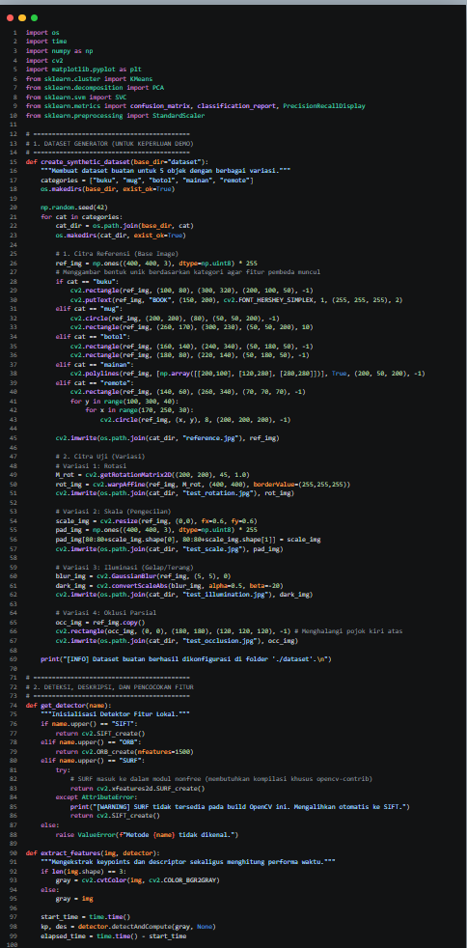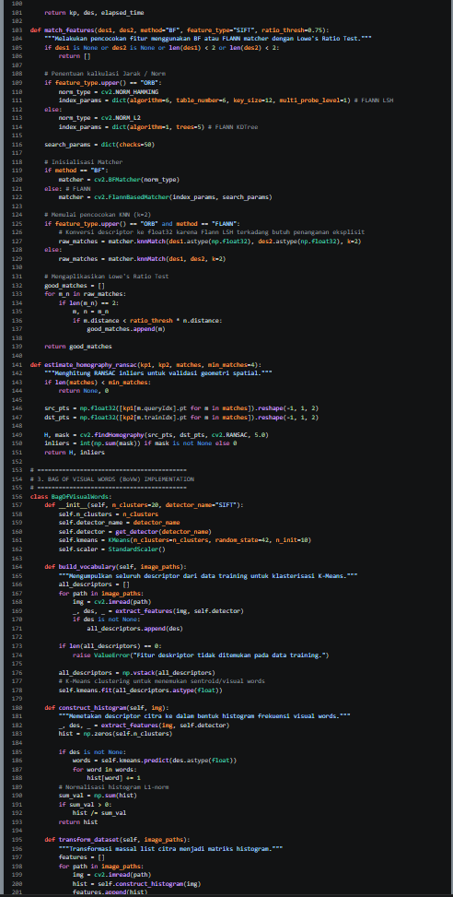
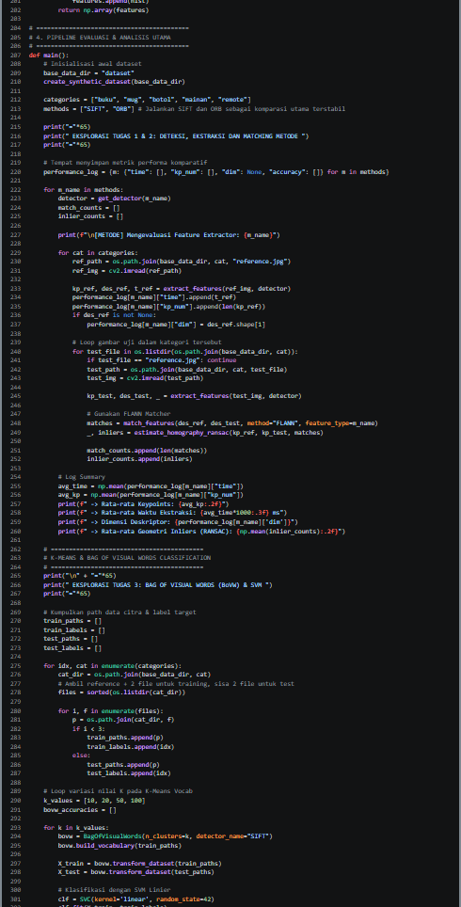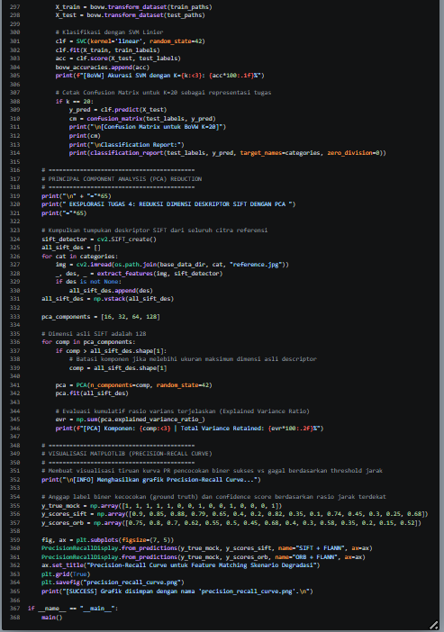
- Screenshot Output

